СОСТАВЛЯЕТСЯ ПО КАЖДОЙ ГРУППЕ ОТДЕЛЬНО
СОСТАВЛЯЕТСЯ КАЖДЫМ ПЕДАГОГОМ САМОСТОЯТЕЛЬНО В СТРОГОМ СООТВЕТСТВИИ С УЧЕБНО-ТЕМАТИЧЕСКИМ ПЛАНОМ ЗАНЯТИЙ И УТВЕРЖДЕННЫМ РАСПИСАНИЕМ

ПЛАН – ГРАФИК ДИСТАНЦИОННЫХ ЗАНЯТИЙ ПО ДОПОЛНИТЕЛЬНОЙ ОБЩЕОБРАЗОВАТЕЛЬНОЙ ОБЩЕРАЗВИВАЮЩЕЙ ПРОГРАММЕ
_________ «Сдаем ГТО»___
( название программы)

на период с 07 мая по 30 мая 2020 года
Педагог____Косырева К.О._____________________________________
Группа №1 __ (1год обучения)
Расписание работы группы _вторник -15.30.–16.30 7.00; четверг-15.30-16.30
Дата (в соответствии с расписанием) | Тема (в соответствии с программой и учебно- тематическим планом) | Задание |  | Форма контроля, обратной связи | Дата предоставления результатов работы обучающихся
 |  | Задание по теории (содержание, форма) | Задание по практике (содержание, форма)
7.05 | Бег на выносливость. ОРУ |  | Упражнения на развитие силы (Приложение 1) | WhatsApp-  8938-132-54-69, электронная почта ksenya-kos87@mail.ru | 9
12 | Прыжки через препятствия. Прыжок в длину с места. Метание мяча в горизонтальную и вертикальную цель с 6-8 м. Прыжки на скакалке до 3 минут. |  | Упражнения на развитие ловкости (приложение 2) | WhatsApp-  8938-132-54-69, электронная почта ksenya-kos87@mail.ru | 13
14 | Смешанное передвижение 1000 м. |  | Упражнения на развитие силы (Приложение 1) | WhatsApp-  8938-132-54-69, электронная почта ksenya-kos87@mail.ru | 17
19 | Смешанное передвижение 1000 м. (1 ступень) Бег 2000 м. (2 ступень) |  | Упражнения для рук (приложение 3) | WhatsApp-  8938-132-54-69, электронная почта ksenya-kos87@mail.ru | 20
21 | Смешанное передвижение 1000 м. (1 ступень) Бег 2000 м. (2 ступень) |  | Упражнения на развитие выносливости ggym.ru | WhatsApp-  8938-132-54-69, электронная почта ksenya-kos87@mail.ru | 23
26 | Подвижные игры на внимание и на ловкость. |  | Упражнения на развитие выносливости ggym.ru | WhatsApp-  8938-132-54-69, электронная почта ksenya-kos87@mail.ru | 27
28 | Подвижные игры на внимание и на ловкость. |  |  |  | 29

ПЛАН – ГРАФИК ДИСТАНЦИОННЫХ ЗАНЯТИЙ ПО ДОПОЛНИТЕЛЬНОЙ ОБЩЕОБРАЗОВАТЕЛЬНОЙ ОБЩЕРАЗВИВАЮЩЕЙ ПРОГРАММЕ
__«Сдаем ГТО»____
( название программы)

на период с 07 мая по 30 мая 2020 года
Педагог____Косырева К.О._____________________________________
Группа №2 ___ (1 год обучения)
Расписание работы группы _16.30.–17.30 7.00; четверг-16.30-17.30
Дата (в соответствии с расписанием) | Тема (в соответствии с программой и учебно- тематическим планом) | Задание |  | Форма контроля, обратной связи | Дата предоставления результатов работы обучающихся
 |  | Задание по теории (содержание, форма) | Задание по практике (содержание, форма)
7.05 | Метание мяча весом 150 г. ОРУ |  | Упражнения на развитие силы (Приложение 1) самостоятельно выполнем | WhatsApp-  8938-132-54-69, электронная почта ksenya-kos87@mail.ru | 8
12 | Прыжки через препятствия. Прыжок в длину с места. Метание мяча в горизонтальную и вертикальную цель с 6-8 м. Прыжки на скакалке до 3 минут. |  | Упражнения на развитие ловкости  infourok.ru самостоятельно выполняем | WhatsApp-  8938-132-54-69, электронная почта ksenya-kos87@mail.ru | 13
14 | Бег по пересеченной местности 2000 м. |  | Поднимание туловища в положении лежа за 1 минуту. Поднимание ног в положении лежа за 1 минуту. | WhatsApp-  8938-132-54-69, электронная почта ksenya-kos87@mail.ru | 15
19 | Бег по пересеченной местности 3000 м. |  | Прыжки на правой ноге – 20 раз  Прыжки на левой ноге – 20 раз  Выпрыгивания из упора присев – 20 раз.  Прыжки ноги вместе, ноги врозь – 30 раз  Прыжки со сменой ног – 30 раз | WhatsApp-  8938-132-54-69, электронная почта ksenya-kos87@mail.ru | 20
21 | Бег по пересеченной местности 2000 м. |  | Упражнения на развитие выносливости ggym.ru | WhatsApp-  8938-132-54-69, электронная почта ksenya-kos87@mail.ru | 22
26 | Подвижные игры на внимание и на ловкость. |  | ОРУ kopilkaurokov.ru | WhatsApp-  8938-132-54-69, электронная почта ksenya-kos87@mail.ru | 27
28 | Подвижные игры на внимание и на ловкость. |  |  |  | 29

ПЛАН – ГРАФИК ДИСТАНЦИОННЫХ ЗАНЯТИЙ ПО ДОПОЛНИТЕЛЬНОЙ ОБЩЕОБРАЗОВАТЕЛЬНОЙ ОБЩЕРАЗВИВАЮЩЕЙ ПРОГРАММЕ
_______«Калейдоскоп идей»_________
( название программы)

на период с 07 апреля по 30 мая 2020 года
Педагог____Косырева К.О._____________________________________
Группа №3 __( 1год обучения)
Расписание работы группы __суббота с 10.00 до 11.00 с 11.00 до 12.00
Дата (в соответствии с расписанием) | Тема (в соответствии с программой и учебно- тематическим планом) | Задание |  | Форма контроля, обратной связи | Дата предоставления результатов работы обучающихся
 |  | Задание по теории (содержание, форма) | Задание по практике (содержание, форма)
16 | Прыжки через препятствия. Прыжок в длину с места. Силовая подготовка |  | Упражнения для рук (приложение 3) | WhatsApp-  8938-132-54-69, электронная почта ksenya-kos87@mail.ru | 21
16 | Бег по пересеченной местности 3000 м. |  | Упражнения на развитие силы (Приложение 1) самостоятельно выполнем | WhatsApp-  8938-132-54-69, электронная почта ksenya-kos87@mail.ru | 22
23 | Бег по пересеченной местности 2000 м. |  | Прыжки на правой ноге – 20 раз  Прыжки на левой ноге – 20 раз  Выпрыгивания из упора присев – 20 раз.  Прыжки ноги вместе, ноги врозь – 30 раз  Прыжки со сменой ног – 30 раз | WhatsApp-  8938-132-54-69, электронная почта ksenya-kos87@mail.ru | 28
23 | Бег с препятствиями до 20 минут. |  | Приложение 4  ОРУ | WhatsApp-  8938-132-54-69, электронная почта ksenya-kos87@mail.ru | 29
30 | Бег с препятствиями до 20 минут. |  |  | WhatsApp-  8938-132-54-69, электронная почта ksenya-kos87@mail.ru
30 | Подвижные игры на внимание. |  |  | WhatsApp-  8938-132-54-69, электронная почта ksenya-kos87@mail.ru

Приложение 1

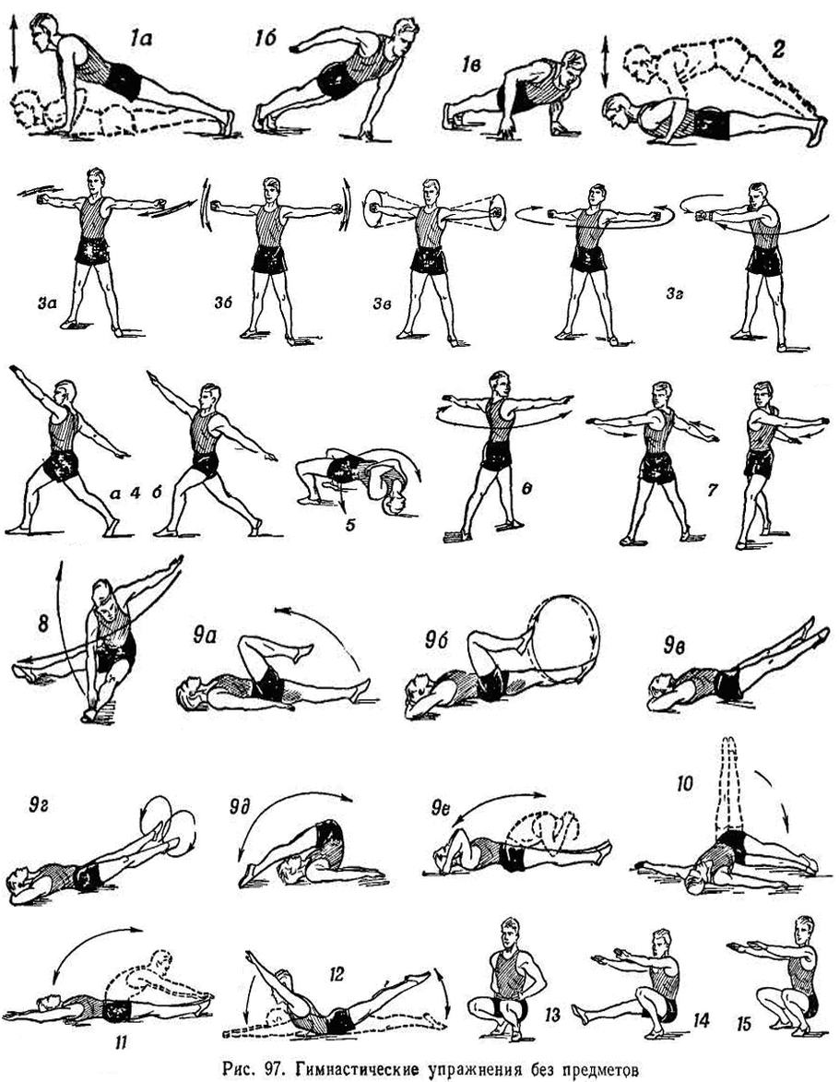

Приложение 2

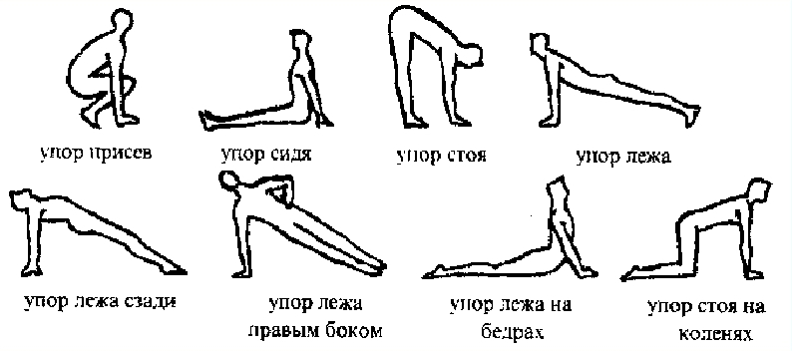
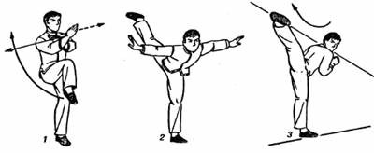

Приложение 3
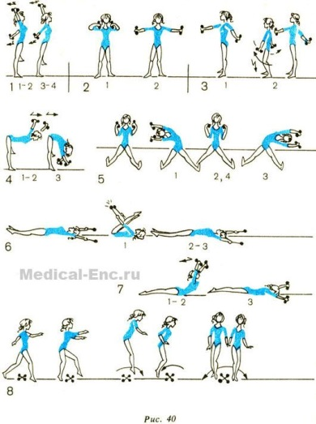

Вместо гантелей, бутылки с водой

Приложение 4
